Documentación Curso:

1. Creación de proyecto – Comandos:
2. Creación global JSON para marcar la versión del sdk dotnet con la cual se crearán los proyectos dentro del directorio.

dotnet new globaljson --sdk-version 8.0.204



1. Creación de la solución en el directorio

dotnet new sln --name CleanArchitecture.Course.Project



1. Creación de proyecto tipo librería

dotnet new classlib -o src/CleanArchitecture.Course.Project.Domain

1. Conectar o hacer referencia del proyecto creado sobre la solución

dotnet sln add src/CleanArchitecture.Course.Project.Domain/CleanArchitecture.Course.Project.Domain.csproj



1. Primer build del Proyecto

dotnet build

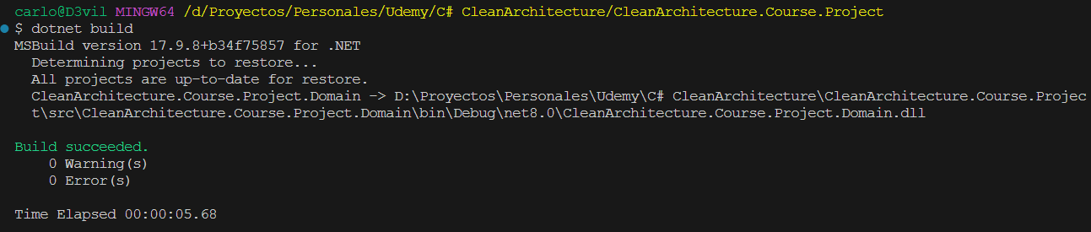

1. Instalación de paquetes

dotnet add package MediatR.Contracts

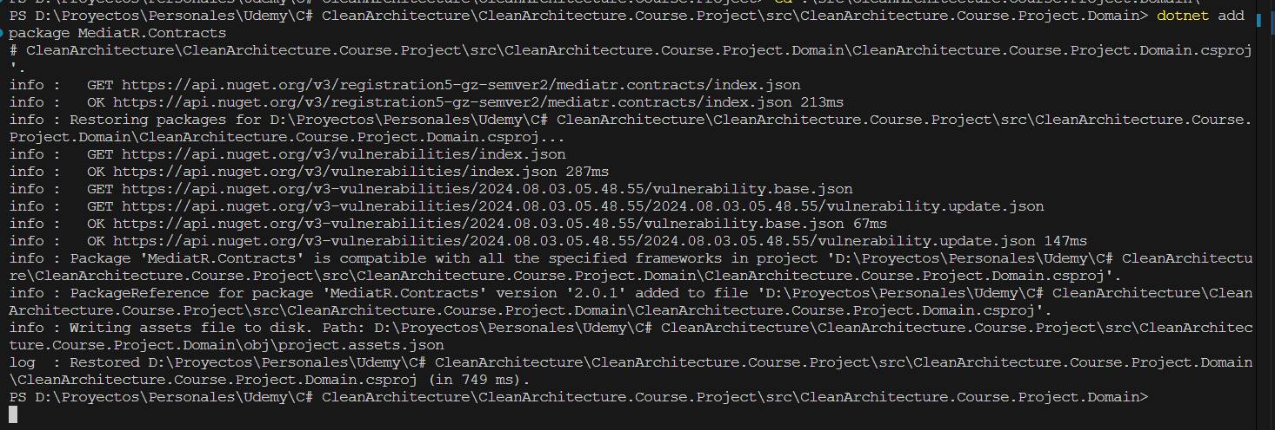

1. Referenciar un Proyecto dentro de otro

dotnet add src/CleanArchitecture.Course.Project.Application/CleanArchitecture.Course.Project.Application.csproj reference src/CleanArchitecture.Course.Project.Domain/CleanArchitecture.Course.Project.Domain.csproj



1. Creación de proyecto tipo Api

dotnet new webapi -o src/CleanArchitecture.Course.Project.Api --name CleanArchitecture.Course.Project.Api

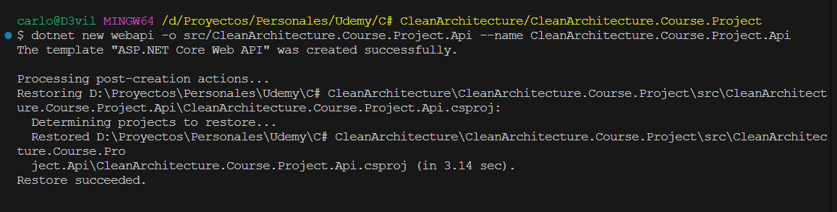

1. Creación automática de migraciones de acuerdo a los modelos definidos

dotnet ef --verbose migrations add InitialCreate -p src/CleanArchitecture.Course.Project.Infrastructure -s src/CleanArchitecture.Course.Project.Api

